ООО «Турцентр-ЭКСПО» г. Белгород, ул. Щорса, 64 а, III этаж
Остановка ТРЦ «Сити Молл Белгородский»
www.turcentr31.ru т./ф: (4722) 28-90-40; тел: (4722) 28-90-45; +7-951-769-21-41

ЛАЗАРЕВСКОЕ, «ГОРИЗОНТ» Лето 2023

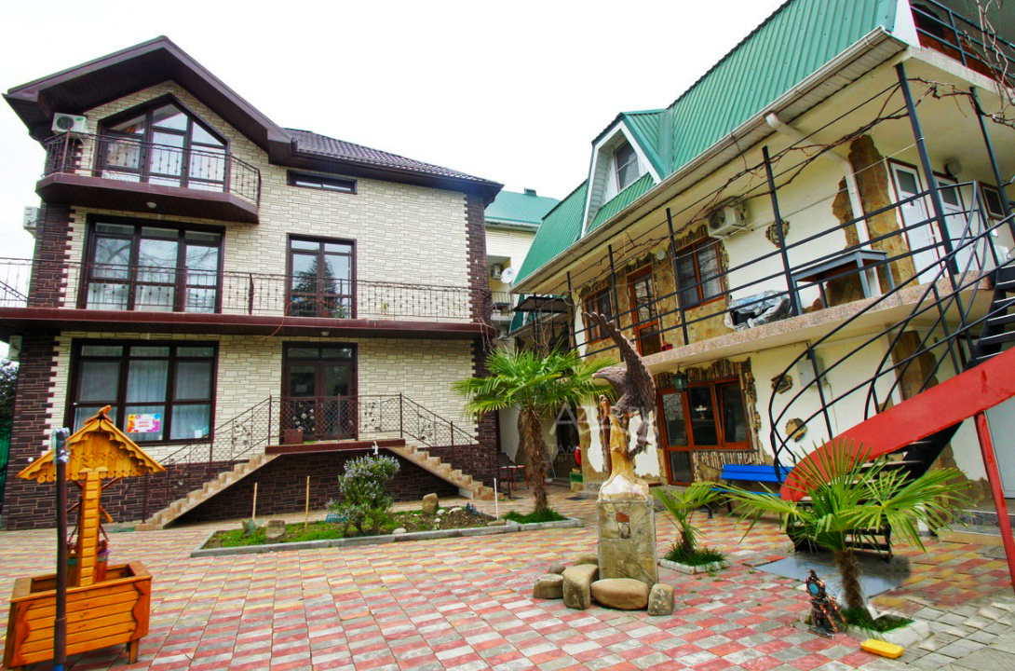Гостевой дом "Горизонт" расположен в курортном поселке Лазаревское. Лазаревское представляет собой уютный и спокойный поселок, предоставляющий массу возможностей для полноценного отдыха. С одной стороны здесь теплое и ласковое море, с другой поселок окаймлен скалистыми отрогами, которые создают не менее интересную картину, привлекая любителей природы невероятными пейзажами. Курорт Лазаревское - это 280 дней солнца и тепла в году. Гостевой дом "Горизонт" находится на территории филиала турбазы "Чайка". Рядом с домом магазины, аптека, рынок, автостоянка, автомойка, столовые, кафе. В непосредственной близости аквапарк "Наутилус", рыночный комплекс "ТВС", фонтаны, парк культуры и отдыха. К вашим услугам кухня для приготовления пищи с необходимой посудой. Около дома большой уютный двор в зелени и цветах, навес со столиками для отдыха и приема пищи, теннисный стол, детские качели.
Размещение: «Эконом» 1-но, 2-х, 3-х, 4-х местные номера с удобствами на этаже(ТВ, холодильник, вентилятор, две односпальных кровати, прикроватные тумбы, шкаф для одежды).
«Стандарт» 2-х, 3-х, 4-х местные номера с удобствами (WS, душ, ТВ, холодильник, кондиционер, две односпальных кровати, прикроватные тумбы, шкаф для одежды)
Пляж: 5 мин - галечный.
Питание:в гостевом доме есть кухня для самостоятельного приготовления пищи.
Дети: до 5 лет на одном месте с родителями - 8700 руб., до12 лет скидка на проезд - 200 руб.

Стоимость тура на 1 человека (7 ночей)

Размещение  Заезды | ЭКОНОМ с удобствами на этаже |  |  |  | СТАНДАРТ с удобствами |  |  | Доп. место  Дети  6-12 лет
 | 1-но мест. | 2-х мест. | 3-х мест. | 4-х мест. | 2-х мест. | 3-х мест. | 4-х мест.
29.05.-07.06. | 10450 | 9450 | 9150 | 9000 | 11350 | 10350 | 9950 | 9950
05.06.-14.06. | 11300 | 9850 | 9550 | 9300 | 11850 | 10850 | 10250 | 9950
12.06.-21.06. | 12250 | 10500 | 9950 | 9600 | 12750 | 11750 | 10750 | 10350
19.06.-28.06. | 13850 | 10900 | 10400 | 10900 | 13850 | 12850 | 11850 | 10350
26.06.-05.07. | 14450 | 11900 | 11450 | 10850 | 15450 | 14000 | 12650 | 10650
03.07.-12.07. | 15750 | 12700 | 12300 | 11800 | 17650 | 15850 | 13500 | 10650
10.07.-19.07. | 16850 | 13500 | 13200 | 12350 | 18250 | 16250 | 13850 | 10850
17.07.-26.07. | 16850 | 13500 | 13200 | 12350 | 18250 | 16250 | 13850 | 10850
24.07.-02.08. | 16850 | 13500 | 13200 | 12350 | 18250 | 16250 | 13850 | 10850
31.07.-09.08. | 16850 | 13500 | 13200 | 12350 | 18250 | 16250 | 13850 | 10850
07.08.-16.08. | 16850 | 13500 | 13200 | 12350 | 18250 | 16250 | 13850 | 10850
14.08.-23.08. | 16450 | 13300 | 13000 | 12150 | 17850 | 15850 | 13500 | 10650
21.08.-30.08. | 15450 | 12700 | 12300 | 11800 | 16850 | 14000 | 13000 | 10650
28.08.-06.09. | 13950 | 11850 | 11450 | 10550 | 14850 | 13550 | 12550 | 10350
04.09.-13.09. | 13950 | 11350 | 11000 | 10250 | 14350 | 12850 | 11750 | 10350
11.09.-20.09. | 12500 | 10900 | 10450 | 9950 | 12850 | 11850 | 10850 | 9950
18.09.-27.09. | 11700 | 10700 | 10000 | 9700 | 12150 | 10150 | 10450 | 9950

В стоимость входит: проезд на автобусе, проживание в номерах выбранной категории, сопровождение, страховка от несчастного случая.
Курортный сбор за доп. плату.
Выезд из Белгорода еженедельно по понедельникам.
Хочешь классно отдохнуть – отправляйся с нами в путь!!!!

